Ansprechpartnerin
für die Redaktionen

Sarah Herger
holtgreife | Büro für Markenkommunikation
Münsterweg 12, 59269 Beckum
T +49 2521 82994 15
Sarah.herger@holtgreife.com

Kontakt
Solarlux GmbH
Industriepark 1, 49324 Melle
T +49 5422 92710
info@solarlux.com
solarlux.com



Pressemitteilung
Melle, Juli 2025

Glasklarer Blick aufs Meer
Vom alten Küstenhaus zum modernen Rückzugsort

Ein Haus in bester Lage – unscheinbar, aber mit großem Potenzial. In Zandvoort an der Nordseeküste wurde aus einem schlichten Nachkriegshaus ein Ort des Lichts, der Offenheit und der Naturverbundenheit. Dieses Umbauprojekt zeigt, wie sich aus Bestand neue Lebensqualität erschaffen lässt – mit klarem architektonischem Konzept, flexibler Verglasung und dem Mut, konventionelle Grundrisse auf den Kopf zu stellen.

Wind in den Dünen, Salz in der Luft und das Rauschen der Wellen – für eine Familie aus Amsterdam wurde der Traum vom Leben am Meer Wirklichkeit. Um der Hektik aus der Großstadt zu entfliehen, entschieden sie sich für ein 1945 erbautes Ferienhaus an der Küste von Zandvoort. Mit viel Gespür und einer klaren Vision für ein Wochenendhaus in Einklang mit der Natur gestalteten sie gemeinsam mit einem Architektenteam von „The Art of Living“ ein offenes, lichtdurchflutetes Zuhause.

Offene Räume, geschützte Rückzugszonen
Das ursprüngliche Gebäude wurde fast vollständig entkernt, nur einige Grundmauern und eine alte Garage blieben erhalten. An ihre Stelle trat eine klare, offene Struktur. Statt traditioneller Raumaufteilung befindet sich der Wohn- und Essbereich heute im Obergeschoss, wo sich das beeindruckende Panorama auf das Meer am eindrucksvollsten entfaltet. Bodentiefe Fenster holen das Tageslicht in jeden Winkel und lenken den Blick bewusst in die Weite.

Ein ehemals geschlossener Innenraum wurde in eine überdachte Außenterrasse umgewandelt. Um sie windgeschützt genießen zu können, entschied sich die Bauherrenfamilie für eine rahmenlose Verglasung von Solarlux. Die gläserne Hülle lässt sich flexibel zur Seite schieben, öffnen und schließen – je nach Wetter, Jahreszeit oder Stimmung. So entsteht ein geschützter Raum im Freien, der sich wie ein Teil des Hauses anfühlt und gleichzeitig das Meer unmittelbar erlebbar macht.

Licht und Luft
Auch das Untergeschoss überrascht: Wo einst wenig Licht war, befindet sich heute ein stilvoller Pool- und Saunabereich mit Blick ins Freie. Die gut acht Meter lange Glas-Faltwand von Solarlux ermöglicht es, den Raum vollständig zur Sonnenterrasse zu öffnen – ideal, um im Sommer die frische Luft und Sonne zu genießen. Im Gegensatz zur Verglasung der oberen Terrasse ist diejenige im Poolbereich wärmegedämmt, damit es auch im Winter schön warm bleibt und dennoch viel Tageslicht in den Raum gelangt.

Mit ihrem Umbau haben die Bauherren den alten Mauern nicht nur neues Leben eingehaucht. Sie haben ein Zuhause geschaffen, das das Meer spürbar macht – durch Licht, Offenheit und das Gefühl, jederzeit eins mit der Umgebung zu sein.

www.solarlux.com

Solarlux, Juli 2025 – Abdruck frei – 2.594 Zeichen (inkl. Leerzeichen)
Um Zusendung von Belegen an die Agentur holtgreife in Beckum wird gebeten.

Bildnachweis: Art of Living / Jurrit van der Waal

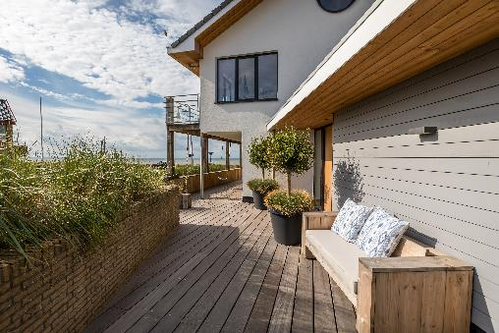

solarlux-ref01701-03: Das modernisierte Ferienhaus gleich am Strand glänzt mit neuem Dach, erstklassiger Dämmung und vielen pfiffigen Umbaumaßnahmen.

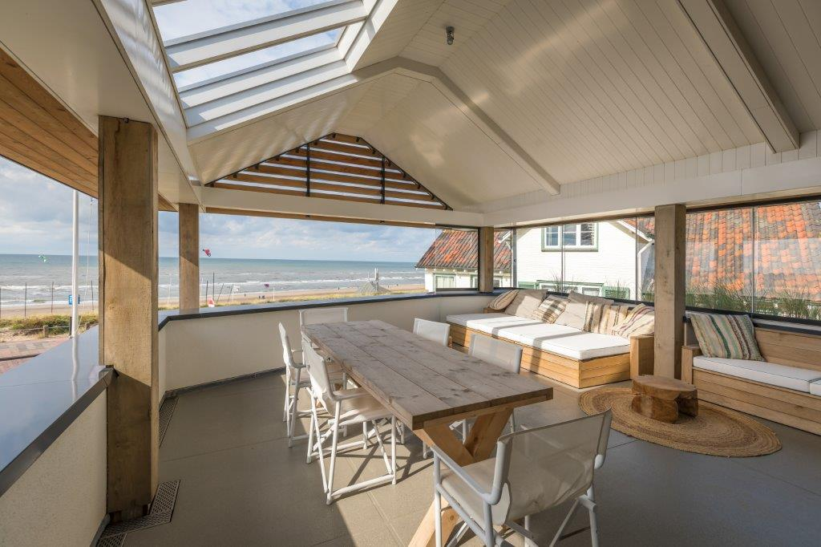

Solarlux-ref01701-10: Highlight im Obergeschoss: Die überdachte und verglaste Terrasse. Die Glaselemente vom Hersteller Solarlux lassen sich schnell öffnen – so genießen die Bewohner im Sommer die frische Meeresbrise. Bei stürmischer See bieten sie Schutz vor Wind und Wetter.

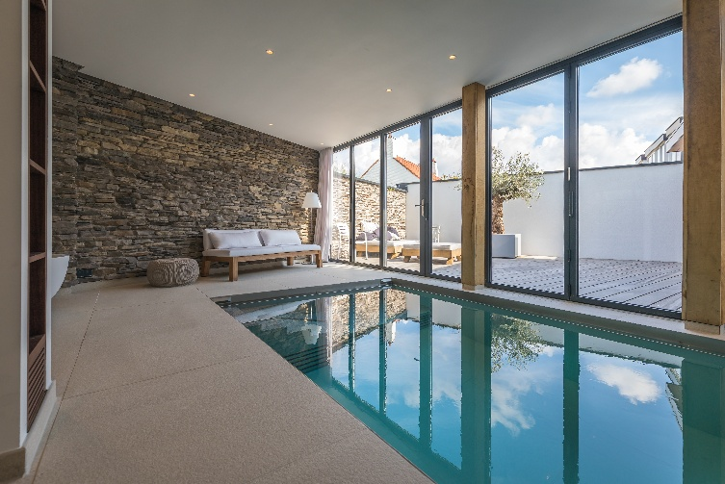

Solarlux-ref01701-6: Highlight im Erdgeschoss: der Wellness-Bereich mit Gegenstrom-Pool. Eine Glas-Faltwand von Solarlux trennt den Bereich zur blickgeschützten Terrasse.
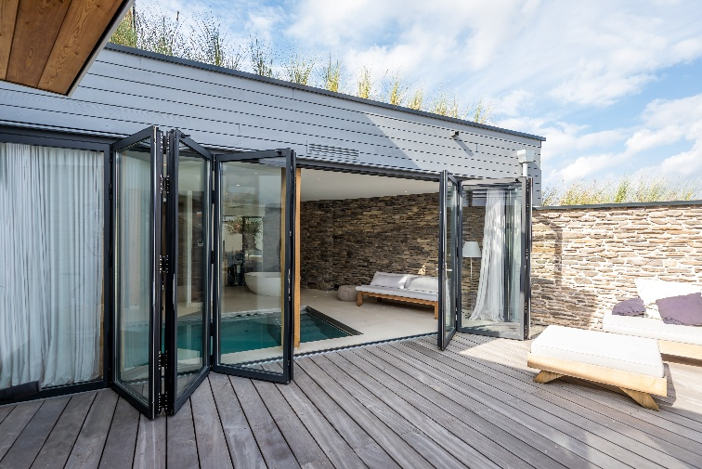
Solarlux-ref01701-12: Leicht zu öffnen und platzsparend gefaltet: Die Glas-Faltwand öffnet die Fassade nahezu über die gesamte Breite.

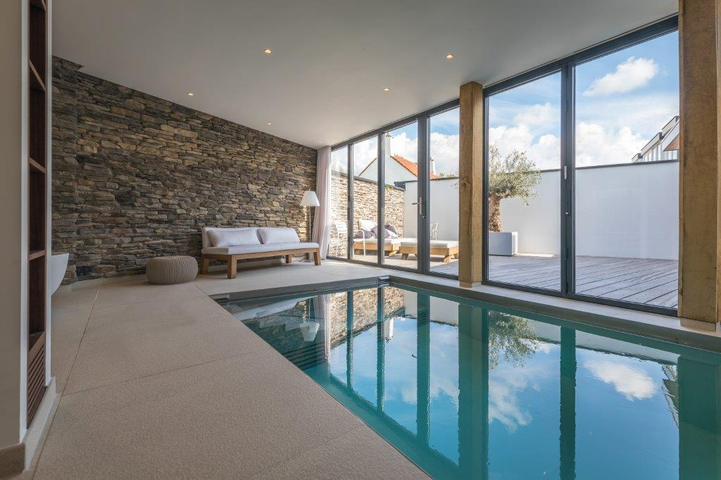
Copyright: Solarlux GmbH
Es gelten die folgenden Nutzungsrechte
- Die Nutzung ist ausschließlich für die Darstellung oder Bewerbung von Leistungen, Produkten oder Projekten des Unternehmens Solarlux GmbH gestattet. Jede andere Publikation bedarf der schriftlichen Zustimmung seitens Solarlux.
- Die Veröffentlichung der Bilder ist für Print, Web und social Media gestattet
- Bei jeder Veröffentlichung muss der in den Metadaten des Bildes genannte Copyrighthinweis mit veröffentlicht werden (z.B. „Bild: Solarlux GmbH“ oder „*Name des Fotografierenden* für Solarlux GmbH“ oder *Name des Fotografierenden*.)
- Eine Weitergabe der Bilder an Dritte ist nicht gestattet
- Die Bearbeitung der Bilder ist nur gestattet, sofern die Kernaussage des Bildes unverändert bleibt.
- Die Nutzung ist räumlich und zeitlich uneingeschränkt.

Über Solarlux GmbH
Seit über 40 Jahren ist Solarlux Spezialist für bewegliche Fenster- und Fassadenlösungen aus einer Hand. Sämtliche Produkte – von Glas-Faltwänden, Schiebefenstern und Glasanbauten bis hin zu Balkonverglasungen und Vorhangfassaden – sind Eigenentwicklungen, die mit Leidenschaft und Präzision produziert werden und dem Qualitätsanspruch „Made in Germany“ entsprechen. Als partnerschaftlicher Begleiter bei der Planung und Umsetzung von Bauvorhaben ist das deutsche Familienunternehmen auf die umfassende Unterstützung von Architekten, Handwerksbetrieben und Bauherren spezialisiert. Dabei werden Sorgfalt und Erfindergeist gekonnt miteinander verbunden – immer mit dem Ziel vor Augen, für jedes noch so anspruchsvolle Projekt die optimale Lösung zu entwickeln. Gegründet von Herbert Holtgreife, wird das niedersächsische Unternehmen mit Sitz in Melle bei Osnabrück in zweiter Generation von seinem Sohn Stefan Holtgreife geführt. In der Unternehmenszentrale am Solarlux Campus sowie in 45 Vertriebsstandorten weltweit wirken rund 1000 Mitarbeiter am Erfolg mit.



